TRƯỜNG MẦM NON TÂN DÂN HÂN HOAN ĐÓN TRẺ
TRỞ LẠI TRƯỜNG SAU THỜI GIAN TẠM NGHỈ ĐỂ CHỐNG DỊCH

Thực hiện công văn số 90/PGD&ĐT ngày 12/03/2022 của PGD&ĐT Huyện Khoái Châu về việc đảm bảo an toàn, phòng chống dịch Covid-19 trong trường học và tổ chức hiệu quả hoạt động giáo dục trong tình hình mới
Thực hiện kế hoạch số 05/KH-MNTD ngày 12/3/2022 về việc tổ chức dạy học trực tiếp sau thời gian tạm dừng đến trường để phòng, chống dịch Covid-19.

Trường mầm non Tân Dân đã họp, chỉ đạo cán bộ giáo viên nhân viên trong toàn trường tổng dọn vệ sinh, trang trí lớp, chuẩn bị đầy đủ các thiết bị cần thiết như máy đo thân nhiệt, nước sát khuẩn, khẩu trang, gang tay y tế, giấy lâu tay, xà phòng….. Lấy ý kiến từ phía các bậc phụ huynh học sinh trong các nhóm zalo của lớp, đồng thời tuyên truyền với các bậc phụ huynh học sinh về kế hoạch đón trẻ trở lại trường của nhà trường và các việc cần làm của phụ huynh học sinh trước khi đưa trẻ trở lại trường, trước giờ đưa trẻ đến lớp. Nhà trường đã nhận được sự đồng thuận rất cao từ phía các bậc phụ huynh học sinh.
Ngày 15/3/2022 nhà trường tổ chức đón trẻ 5 tuổi đến trường, ngày 21/3/2022 trường tổ chức đón các bé ở các độ tuổi còn lại đến trường và tổ chức ăn bán trú. Tổng có 435/640 học sinh đến trường 275 phụ huynh đăng ký cho con ăn bán trú ở lớp.
Khi trẻ trở lại trường ngoài việc được học kiến thức mới, các bé còn được các cô ôn luyện lại các các kiến thức cũ, dạy kỹ năng sống cách bảo vệ sức khoẻ của bản thân, cách phòng chống dịch….. phù hợp với nhận thức và tình hình thực tế tại lớp.
Các bé rất hăng hái tham gia các hoạt động theo sự hướng dẫn của cô.
Sau đây là hình ảnh về một số hoạt động trong những ngày đầu đón trẻ trở lại trường:

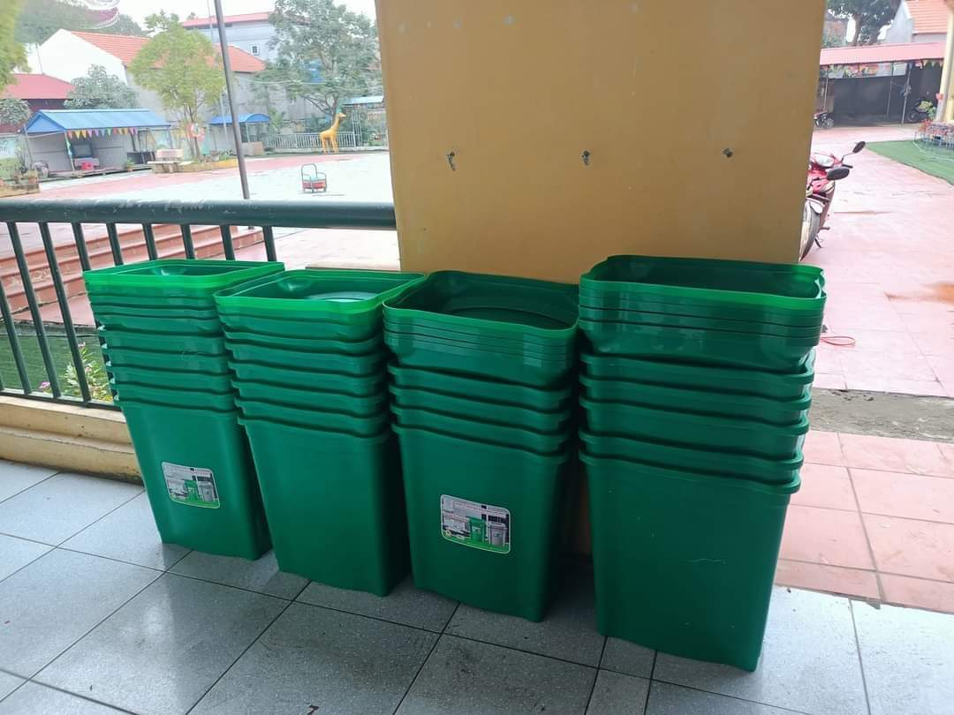 | 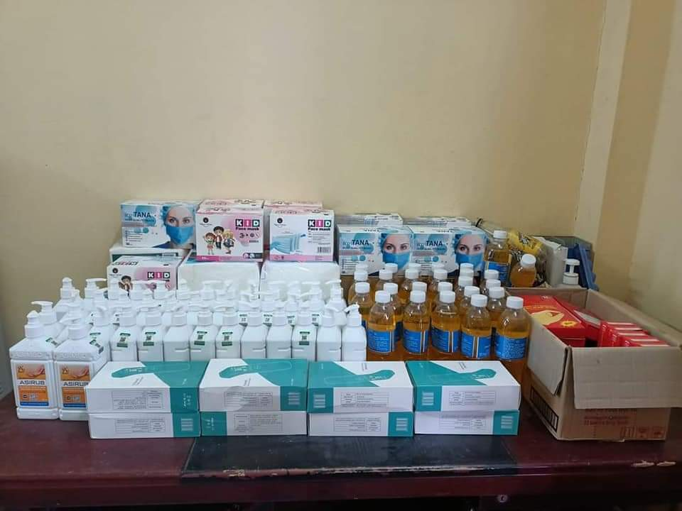
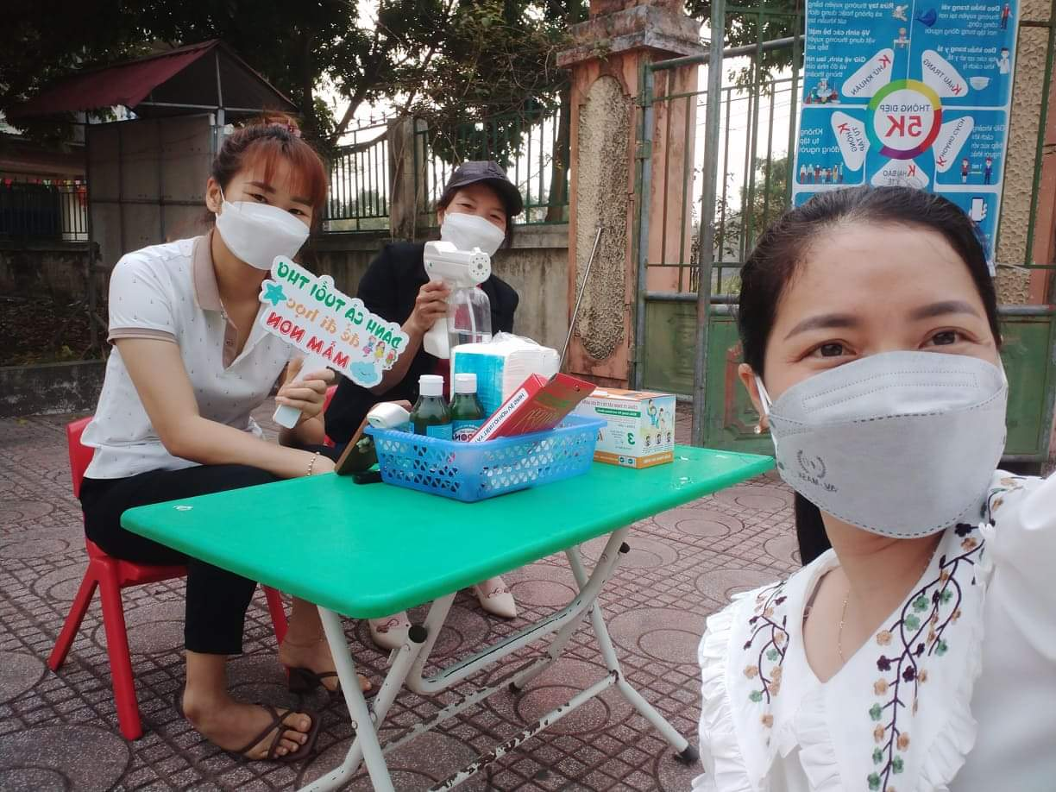 | 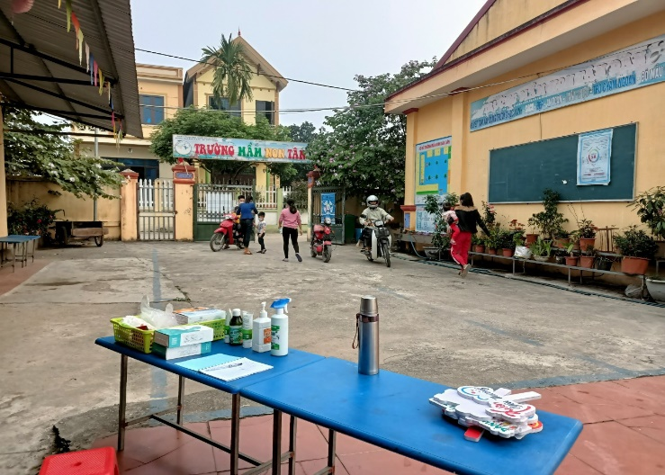
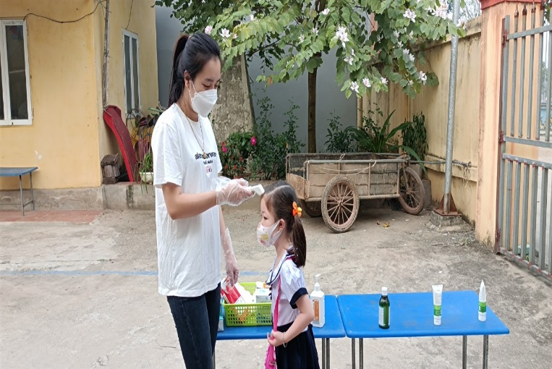 | 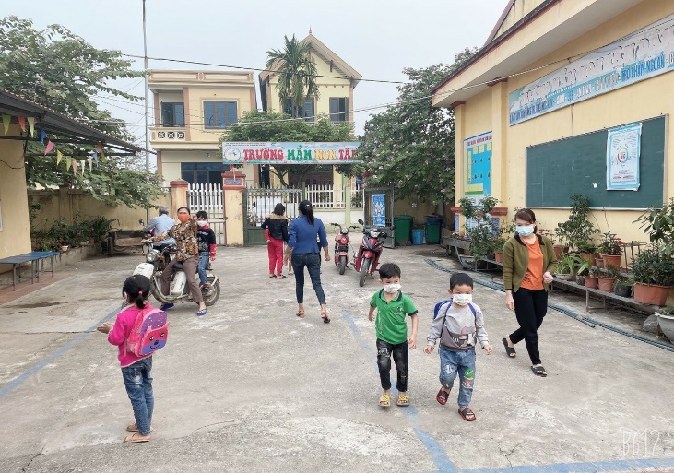

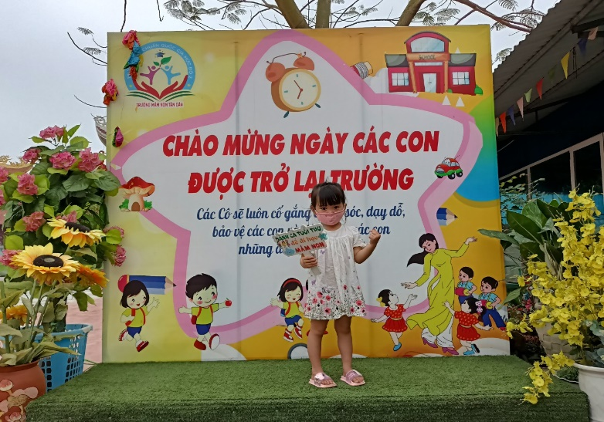 |  | 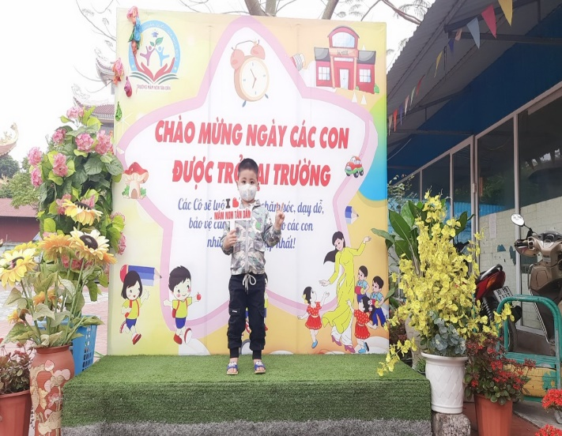
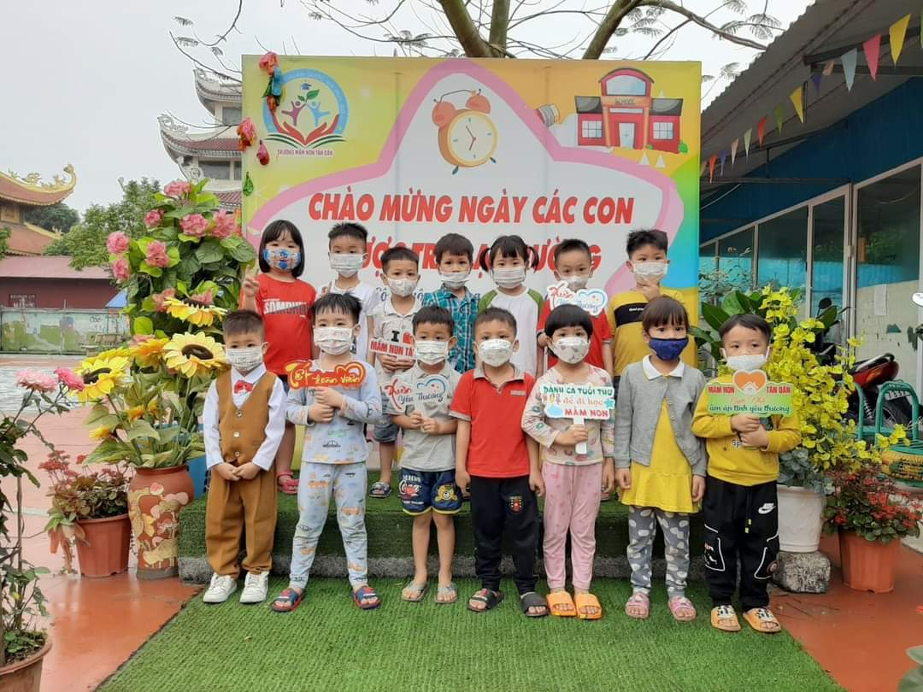 |  | 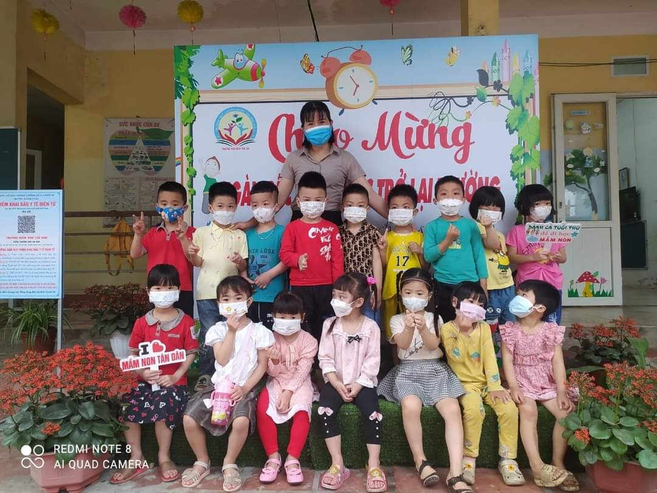
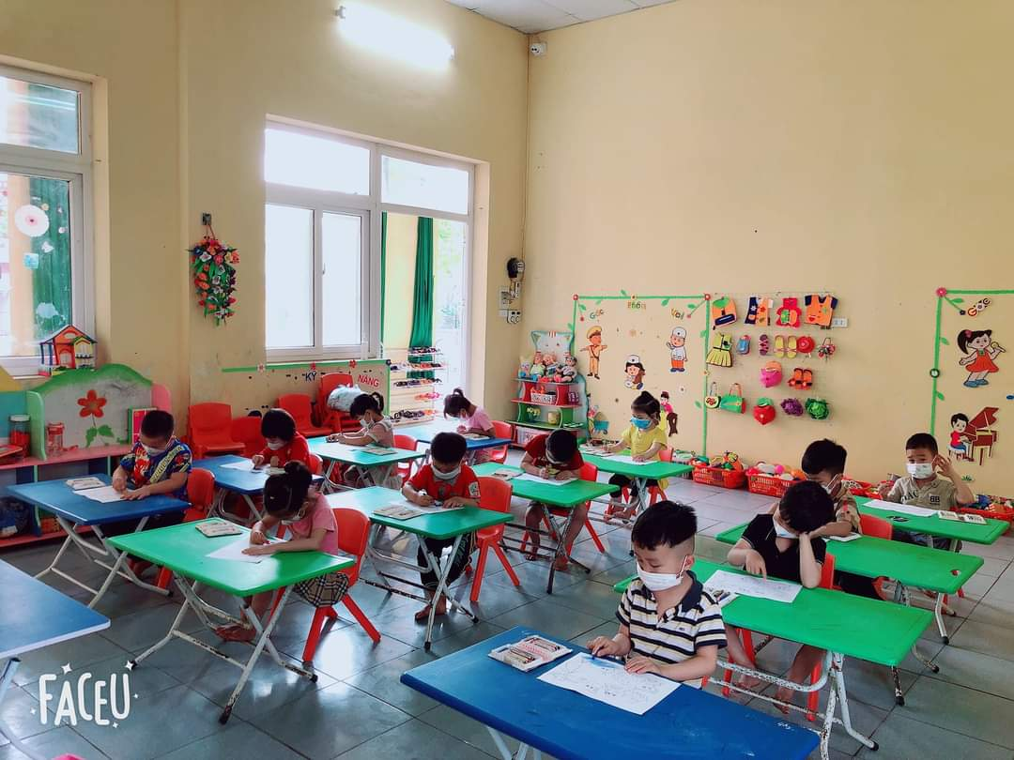 | 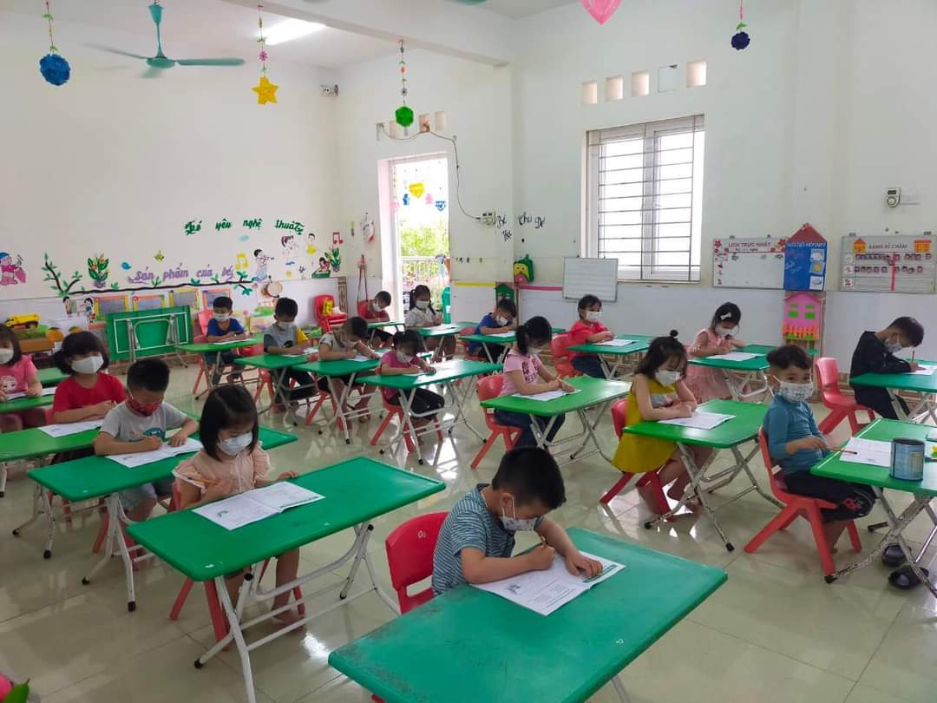
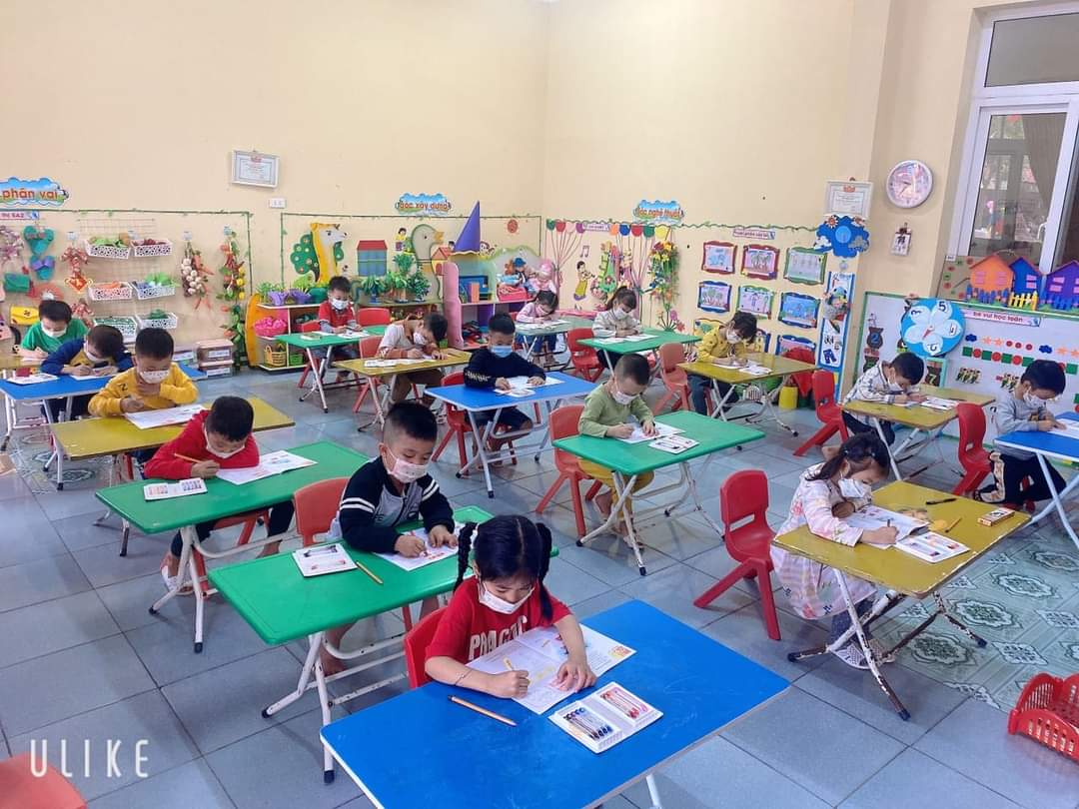 | 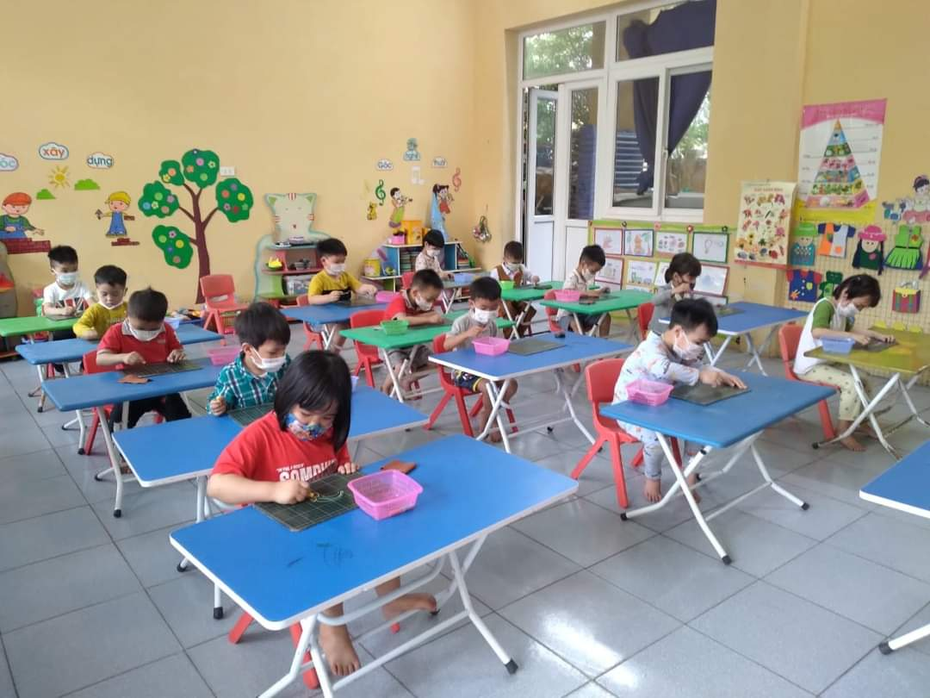

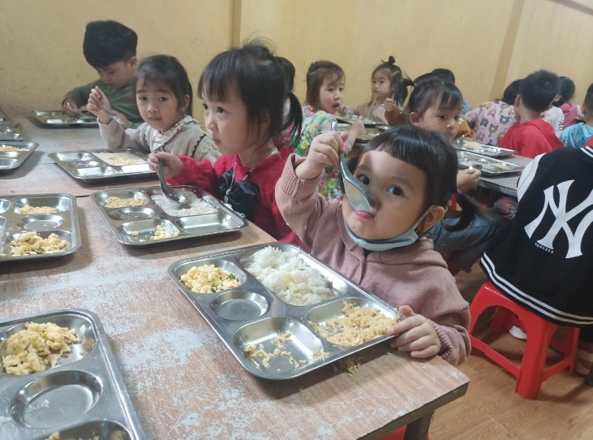 | 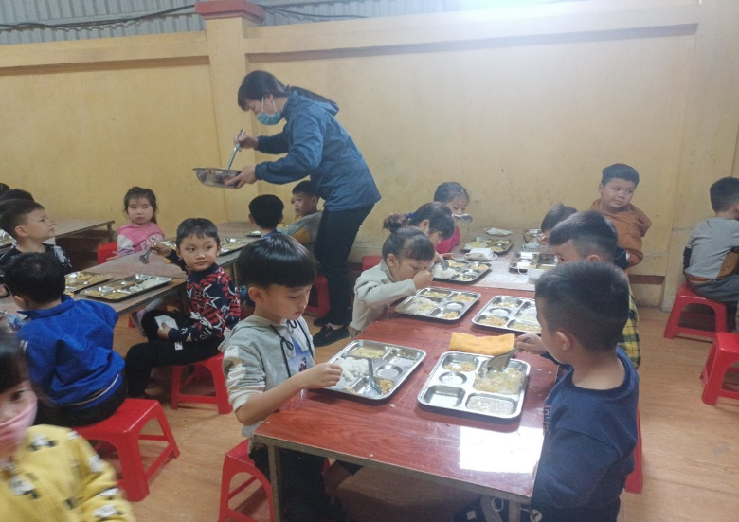
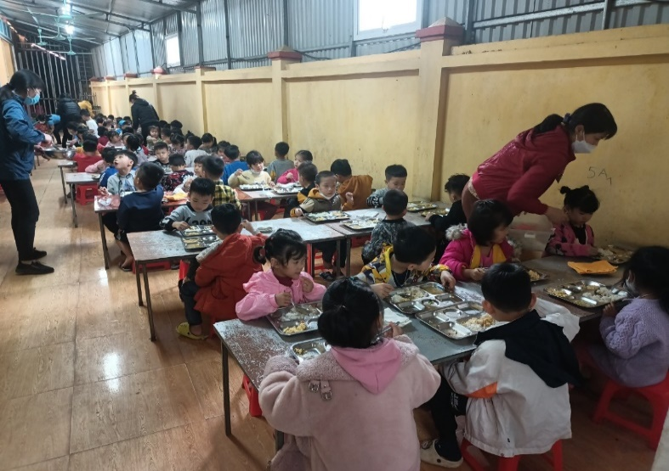 | 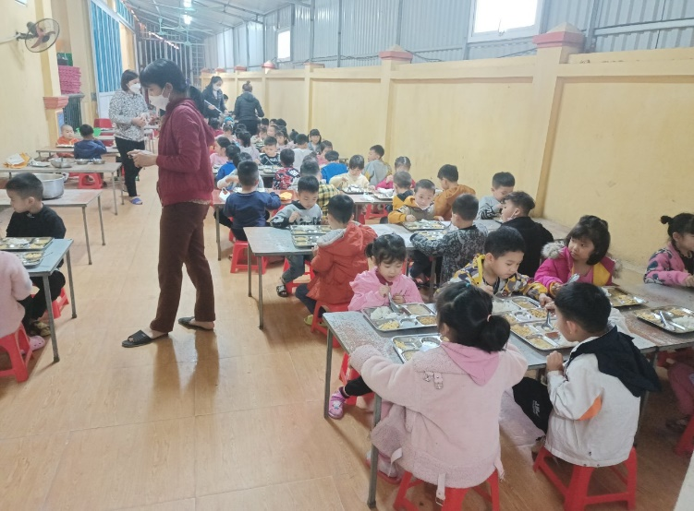

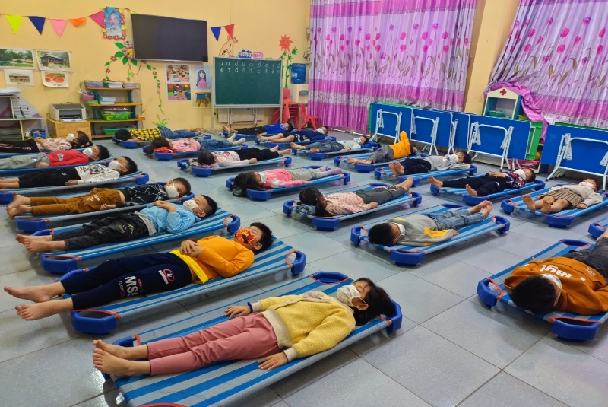 | 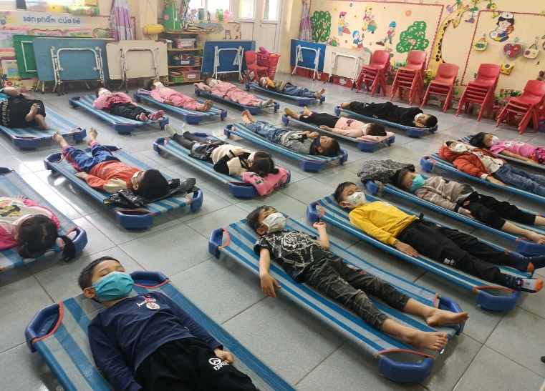
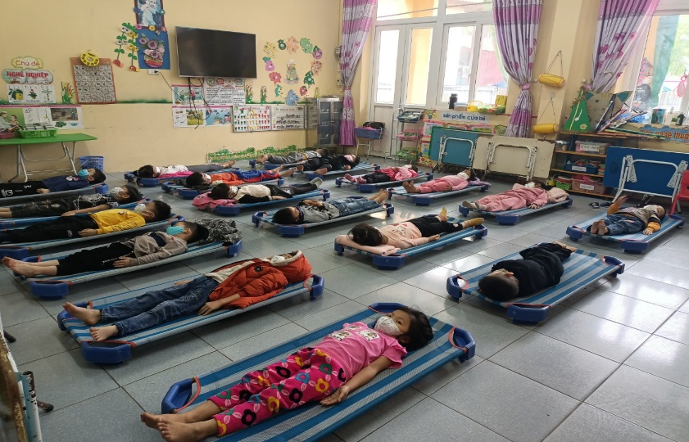 | 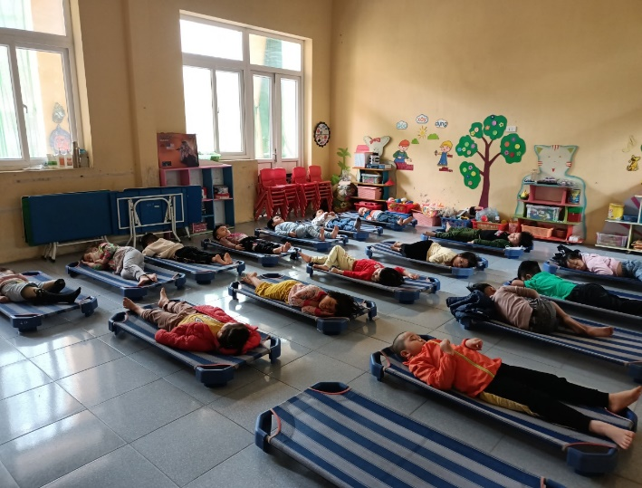

Bài và ảnh: Trường mầm non Tân Dân

